五色石输送管道泄漏监测系统简介

“五色石”管道泄漏监测系统是在胜利油田反盗油活动中逐渐发展成熟起来的一套检漏系统。系统应用“压力点分析与输差分析”相结合的方法进行管道泄漏监测。本系统经过八年多持续不断的研究和42条输送管线的运行实践，取得了丰富的经验和教训。目前系统已经较为成熟，运行稳定可靠，数次发现盗油泄漏案件，在生产中发挥了显著效果。
1、适用范围
本泄漏监测系统适合于纯液体输送管道（如原油、油水混合物、柴油、苯、硫酸等介质），但不适合输气管道、油气混输的多相流管道，也不能用于不满管的管道。
2、系统功能
①、实时监测管线的泄漏,能自动报警、定位。
②、实时进行瞬时输差、累积输差对比分析，给出泄漏量。
③、历史数据存储分析。
3、技术原理
输送管道泄漏监测系统采用监测管道两端压力波、温度、流量的方法实现报警，基于“压力波”原理定位和“输差分析”两种方法相结合。
所谓“压力波”原理是指，当管道上某处突然发生泄漏时，在泄漏处将产生瞬态压力突降，这种负压波动以一定的速度自泄漏点向两端传播，上下游压力传感器捕捉到特定的瞬态压力降的波形，由软件进行泄漏判断。要实现准确的定位，必须精确的计算压力波在管道介质中的传播速度和上、下游压力传感器接收压力波的时间差。
输差分析方法的根据是液体的不可压缩性和质量守恒定律。我们在软件中实时进行瞬时输差、2分钟输差、10分钟输差、1小时输差、4小时输差、8小时输差、24小时输差对比，一旦超出预设门槛，系统就会发出警报，但是不能定位。
4、系统构成
该系统是一个具有动态泄漏监测能力的SCADA系统。通过实时的数据采集、传输和分析处理，实现在线的泄漏检测和定位。
东营五色石测漏技术有限公司研制的检漏系统专用采集模块WSS2000将数据采集（4路模拟量、4路数字量）、GPS卫星时钟信号校时、通讯（1个RJ45口、1个串口、1个485）集成在一起，产品运行稳定，保用5年，已申请国家专利。


局域网、电台等方式

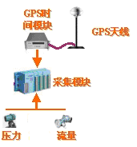
首站
输油管道
末站
输油管道检漏系统结构图

5、技术指标
①、该系统可检测到的泄漏量<总输量的1%；
②、定位误差，±200米；
③、泄漏检测定位和报警均在泄漏发生后2分钟内完成。
系统在胜利油田几家同类系统中名列榜首，曾获得2001年度胜利油田科技进步一等奖，获得2002年国家安全生产科技成果三等奖。
6、应用情况
本系统已在胜利油田油气集输总厂东辛线、孤永东、孤罗东，清河采油厂外输线，滨南采油厂稠油首站—末站、末站—东营原油库、四矿联合站—稠油首站，石油化工总厂，海洋采油厂，中原油田输油处胡状联—油库、辽河油田油气集输公司坨鞍线，江苏油田采油一厂等47条共900多公里长的管线上推广应用，已经现场应用管道的介质包括：原油、油水混合物、柴油、浓硫酸（93%）、盐卤等介质，是目前在国内油田应用最多、最为成熟可靠、应用效果最好的检漏系统，技术水平居于国内领先地位。
7、系统特点
①、经验教训丰富。我们在8年多持续不断的研究与推广工作中，在多种介质管道、多分支输油管线检漏定位技术领域积累了丰富的经验教训。胜利油田油气集输公司东辛线为全线5站,沿线有插入点3个,分输点1个; 胜利油田海洋采油厂中心二号—中心一号—海三站，海二、海三、海五—海四联采用分段计算压力波速度,提高了定位精度；
②、软件上，采用“小波变换和互相关分析相结合”的算法进行泄漏判断和定位，自动报警准确率高、定位精度高；
③、硬件上，采用研制的专门用于检漏的数据采集RTUWSS2000，具有运行稳定可靠、维护简单等优点，并通过GPS卫星授时功能，保障了定位的准确性，使定位精度接近理论上的极限。
8、系统价格
一套检漏系统的市场价格在30万元左右。研究所提供给代理价格除去现场仪表（如流量计、压力变送器等）以及通讯部分（如电台、光纤网络等），仅检漏系统的软件和核心数据采集模块RTU（每站一个）计算，价格为15万元。下表为一条输油管道（首站—末站）检漏系统清单，供参考。

附表 典型输油管道检漏系统软硬件清单

序号 | 项目 | 型号 | 数量 | 备注
1 | 检漏系统专用采集模块 | WSS3000 | 2
2 | 数据采集站软件 | 五色石 | 1
3 | 安全栅 | EX8036 | 2
4 | 仪表电源 | 24V1A | 2
5 | 压力变送器 | CS20FB | 2
6 | 温度传感器 | WZP240 | 2
7 | 质量流量计 | CMF-100 | 2
8 | 控制箱 | 400*500mm | 2
9 | 工控机 | IPC610 | 1
10 | 液晶显示器 | 17” | 1
11 | UPS | 1kVA后备式 | 3
12 | 电缆 | RVVP3*1 | 500米

附图 检漏系统软件运行界面
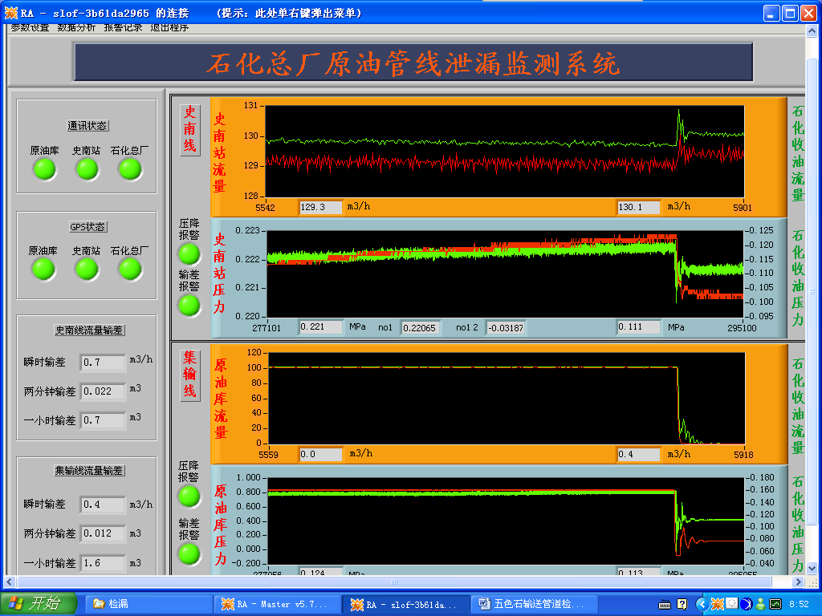

公司介绍
东营五色石测漏技术有限公司是专业从事输送管道与储罐泄漏监测报警系统研究与应用的高科技企业，核心产品“输油管道泄漏监测定位报警系统”诞生于2002年7月，经过多年的不懈努力与不断创新，逐步奠定了液体管道测漏行业的领先地位。
公司聘请胜利油田、中国石油大学、西南石油大学、北京科技大学、唐山学院等大型企业和院校的专家教授作为公司技术顾问，尽心尽力地解决客户在生产中遇到的各种测漏技术问题，提高了我国的泄漏监测技术水平。
东营五色石测漏技术有限公司是一个具有远大抱负的企业，公司以“实干敬业、技术报国”为企业精神，以“减少泄漏，保护环境”为使命，以为社会提供成熟、可靠的管道和储罐泄漏监测系统为目标，努力成为世界一流的泄漏监测产品与服务提供商。
东营五色石测漏技术有限公司是一家以客户为中心的企业，努力成为客户在泄漏监测技术领域的专家和顾问，提供专业的泄漏监测技术解决方案，促进中国泄漏监测技术水平的提高，为社会创造效益，保护我们赖以生存的环境。
公司目前主要从事输送管道泄漏监测系统、油罐泄漏监测系统等泄漏监测技术与产品的研究与推广工作，所研制的测漏系统已经在胜利油田、江苏油田、辽河油田、甘肃金昌等数十条总长1000多公里的石油、盐卤、硫酸输送管线、90座站库上运行。

地址：山东省东营市东营区西二路474号华纳大厦402室（邮编：257000）
售前业务联系人：袁桂芳
售前咨询电话：0546-7776602
售后服务联系人：赵福丹
胜利油田售后服务电话：7655069
国内售后服务电话：400-811-8110
传真：0546-7773602
邮箱：jianlou110@126.com

